PASO A PASO para la inscripción a
la Especialización docente en educación Primaria y TIC

Le recordamos que es necesario cumplir la instancia de pre-inscripción para poder comenzar a cursar la Especialización.

Pre-inscripción

- Complete el formulario de pre-inscripción, disponible en la página web: http://postituloprimariatic.educ.ar

En este formulario, tendrá que completar todos los campos solicitados. Los mismos son:

- Información de Usuario: en este apartado ingresará su número de DNI, que será su usuario (es importante que lo escriba correctamente y sin puntos ni guiones); además ingresará una contraseña que usted pueda recordar luego, que contenga al menos 8 caracteres.
- Información Personal: en este apartado ingresará su nombre completo, un email de contacto que lea habitualmente, su fecha de nacimiento, género, lugar de nacimiento, domicilio y teléfono.
- Información Laboral: en este apartado seleccionará la Institución Educativa donde trabaja.
- Información para el cursado: en este apartado ingresará información sobre su desempeño docente actual (el nivel o la modalidad), y también podrá seleccionar 3 sedes de un listado que visualizará según la provincia que haya indicado en el apartado de domicilio (recuerde indicar 3 sedes en el orden de preferencia).

Antes de finalizar, es importante que presione en el recuadro que dice “Acepto los términos y condiciones” y que ingrese los caracteres que le aparecen en la imagen.

Cuando haya completado todos los campos, podrá presionar “Enviar”. A continuación, aparecerá el siguiente recuadro:

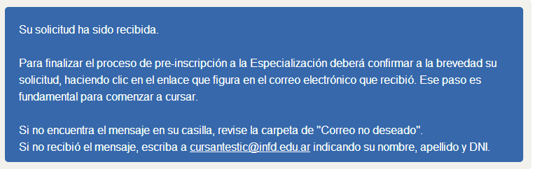

- Luego, revise la casilla de e-mail que usted indicó en el formulario. Ahí encontrará un mensaje semejante a éste:

De: Postítulo Primaria y TIC (correo: primariatic@infd.edu.ar)
Asunto: Pre-inscripción: Enlace para activación de usuario

Nombre y apellido,
Usted se ha registrado en el sistema de la Especialización Docente en Educación Primaria y TIC. Por favor lea atentamente estas instrucciones. Para continuar con la pre-inscripción debe cumplimentar los dos (2) pasos siguientes. De lo contrario, no quedará pre-inscripto.
Paso 1: Confirmación de correo electrónico
Acceda al enlace que figura al finalizar este mail para confirmar su correo electrónico. Aparecerá una pantalla que le informará que su usuario ha sido confirmado.
Paso 2: Ingresar al sistema
Una vez en la pantalla de confirmación de correo, tendrá un nuevo enlace que le permitirá ingresar al sistema. Haga clic en ese enlace y complete los campos usuario (DNI) y contraseña con los mismos datos que consignó en el formulario de pre-inscripción. Entrará a "Mi cursada" donde encontrará sus datos de pre-inscripción.
El proceso de inscripción finaliza recién cuando presente la documentación solicitada en la sede asignada.
Las clases del Módulo Introductorio comienzan en la semana del 6 de agosto de 2014. Nos comunicaremos por este medio para informarle del inicio. Si tiene algún problema técnico puede comunicarse con nosotros a cursantestic@infd.edu.ar o telefónicamente, de lunes a viernes de 9 a 19 hs., al 0800 222 1798.
Confirmación de correo electrónico
¡Lo esperamos!
El equipo de la Especialización docente en Educación Primaria y TIC
Instituto Nacional de Formación Docente
Ministerio de Educación

IMPORTANTE: Si no recibe el mail intente encontrar el mensaje en Spam, Correo no deseado o Papelera. Si tampoco lo encuentra allí, es posible que no haya consignado bien su dirección de correo en el formulario. En ese caso escriba inmediatamente a cursantestic@infd.edu.ar indicando la situación e incluyendo su DNI.

- Si recibe el e-mail, acceda al enlace que figura al final del mail recibido. Aparecerá una pantalla como la que se presenta a continuación:

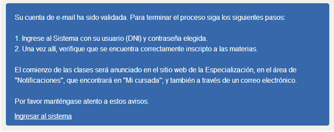

Usted ya ha finalizado el proceso de pre-inscripción. Luego de haber aprobado el Módulo Introductorio, se le indicará cuál es su Sede a la que usted deberá presentar la documentación solicitada.

Consultas e inquietudes

Recuerde que en el apartado “Preguntas frecuentes” de nuestra página web
(http://postituloprimariatic.educ.ar/preguntas-frecuentes/) usted puede encontrar más
información sobre el proceso de inscripción y sobre la Especialización.

Para consultas generales puede escribir un e-mail a primariatic@infd.edu.ar o llamar al 0800-222-1798.

Por problemas en el acceso puede escribir a cursantestic@infd.edu.ar
En caso de escribir a cualquiera de las dos cuentas, por favor detalle claramente:
- DNI
- dirección de e-mail
- nombre y apellido completos
- la consulta o el problema que experimenta

